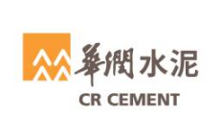

**央企--华润水泥2024届校园招聘**

**华润集团**

2023年《财富》世界500强排名第74位

国务院国资委直接监管，国有重点骨干企业

业务涵盖6大领域

下设26个业务单元，一家直属机构

实体企业3077家

8家香港上市公司，8家内地上市公司

在职员工37.5万人

**华润水泥**

中国水泥协会

“2023年中国水泥上市公司综合实力排名”

**第5名**

基础建材及结构建材业务产品统一品牌“润丰”

品牌价值评估**519.58亿元**

华润水泥控股有限公司(简称:华润水泥)成立于2003年，是央企华润集团旗下香港上市公司（股份代号：1313.HK）。公司业务聚焦基础建材（水泥、骨料）、结构建材（混凝土、装配式建筑及部品部件）、功能建材（人造石材、瓷砖胶、白水泥）和新材料（钙基、硅基、玄武岩基纤维及其制品）领域，主要覆盖广东、广西、福建、海南、云南、贵州、山西、香港、湖南、湖北、山东及重庆等地区。

基础建材及结构建材业务以“润丰”为产品统一品牌，主要应用于熟料、水泥、混凝土、骨料、装配式建筑。

功能建材业务以“润品”为产品统一品牌，主要应用于人造石材、瓷砖胶业务。

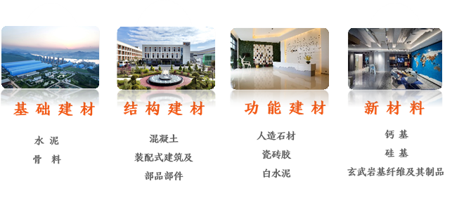

**水 泥**

**骨 料**

**混凝土**

**装配式建筑及**

**部品部件**

**功能建材**

**基础建材**

**结构建材**

**新材料**

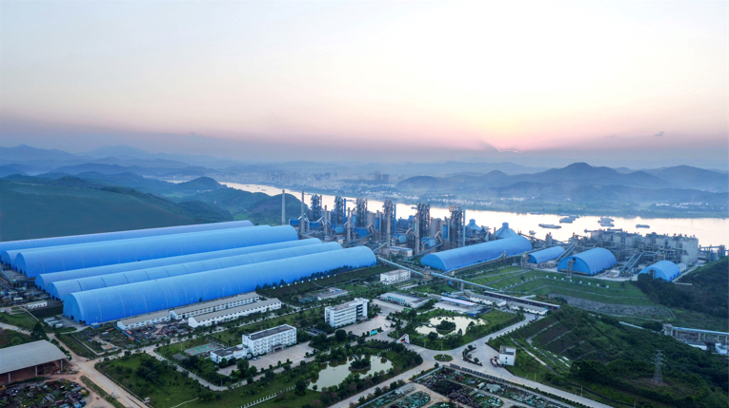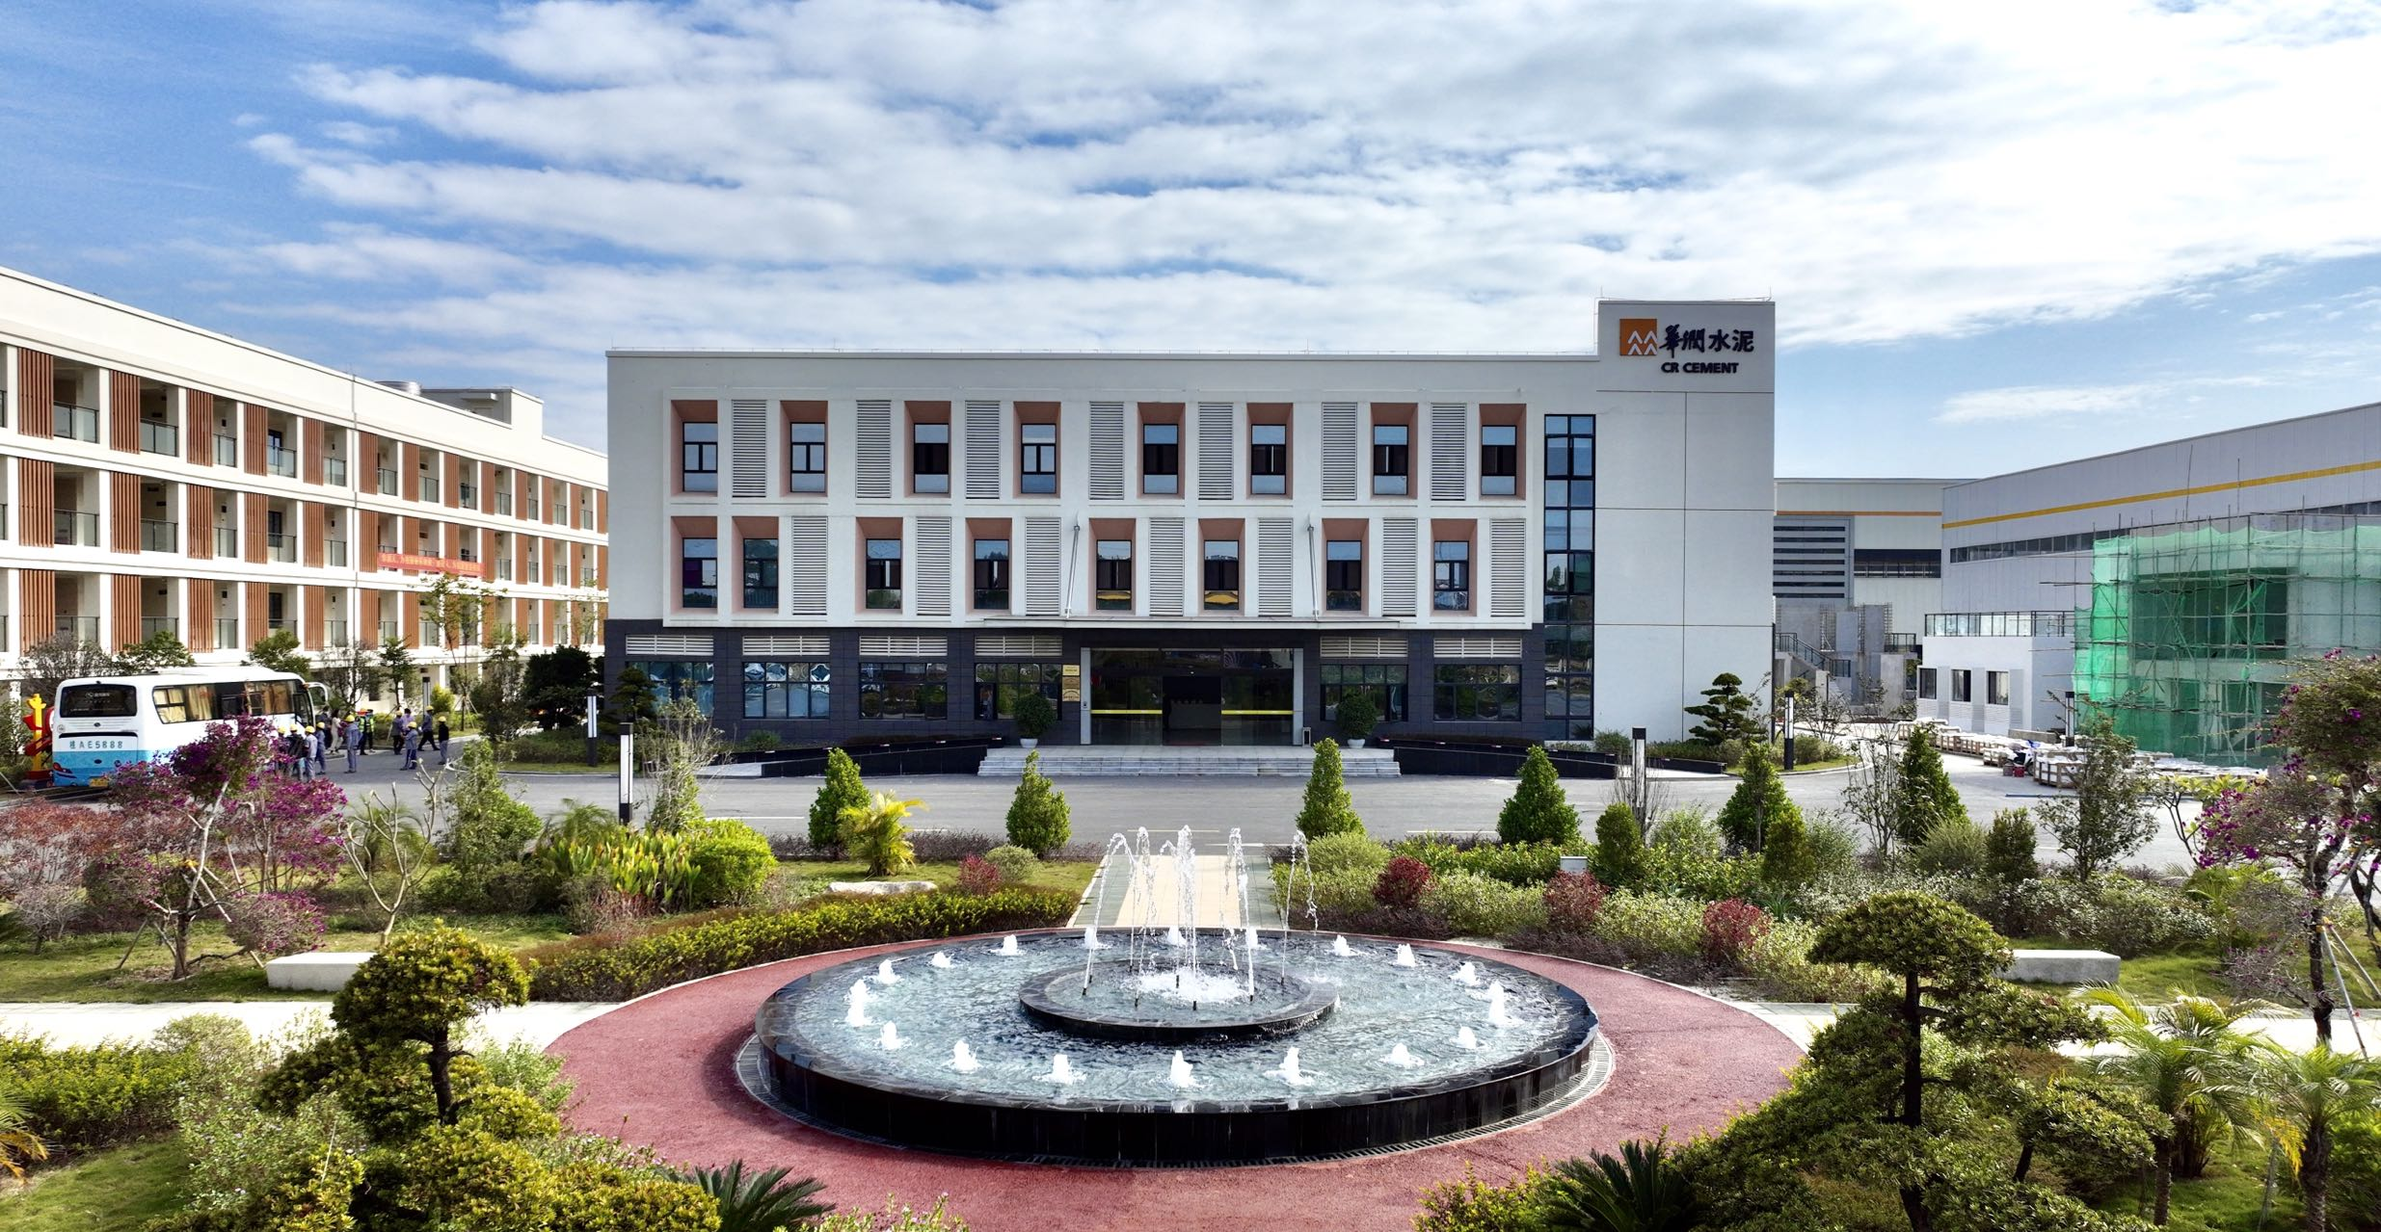

**人造石材**

**瓷砖胶**

**白水泥**

**钙 基**

**硅 基**

**玄武岩基纤维及其制品**

公司水泥、混凝土产品应用于港珠澳大桥、深圳机场、中国华润大厦（春笋）、广州塔(小蛮腰)、大藤峡水利枢纽工程、文昌卫星发射基地等重点工程；新材料、装配式建筑产品应用于西安国际会展中心、深圳大疆天空之城（大疆全球总部）、珠海方圆月岛项目等。

公司高度重视企业社会责任，积极推动安全生产、节能减排及碳排放管理，开展水泥窑协同处置城乡生活垃圾、市政污泥及工业危险废物项目。

公司持续加强对新产品、新材料、新技术的研发及应用，把握新业务发展机会，打造高水平的新材料研发平台，加快推动技术、管理和商业模式等领域工作，致力于打造智能制造标杆，积极推进高端化、智能化、绿色化转型。

**工作地点**

**一线城市：**北京、上海、广州、深圳

**广东：**东莞、佛山、惠州、江门、廉江、罗定、茂名、清远、汕头、阳江、湛江、肇庆

**广西：**南宁、北海、合浦、宾阳、防城港、富川、贵港、贺州、来宾、柳州、平桂、平南、钦州、上思、田阳、玉林

**云南：**沧源、鹤庆、红河、临沧、怒江、香格里拉、盈江、重庆、巫山

**福建：**龙岩、泉州、永定、漳平

**海南：**澄迈、定安、乐东

**湖北：**崇阳

**湖南：**郴州

**招聘岗位**

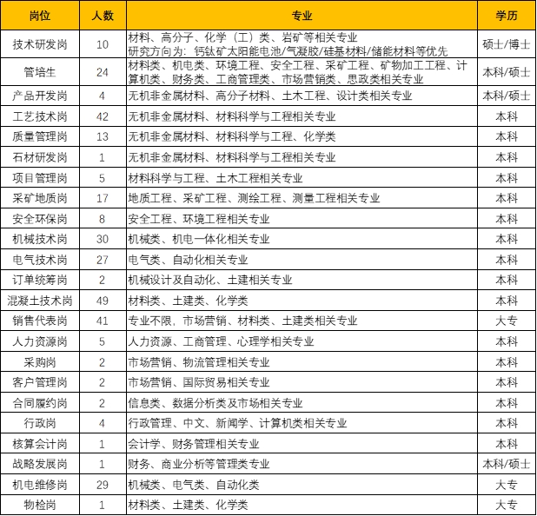

**薪酬福利**

1. 公司提供有行业竞争力的薪酬；
2. 职业发展通道（入职满1年即可参加晋升答辩）：
3. 专业序列：技术员-助理工程师-工程师-专业经理-专业关键岗；
4. 管理序列：技术员-助理工程师-工段长-中层管理-高层管理；
5. 成为正式员工，将购买六险二金（除五险一金外，还有企业年金、员工商业险、家属商业险）；
6. 假期：法定年假及公司年假（工作满1年即有7天带薪年假）、探亲假、陪考假、婚假、产假、陪护假等，法定节假日按国家规定执行；
7. 年度体检、节日津贴、结婚礼金、探亲福利、长期服务奖等；
8. 公司为高校毕业生提供就餐和住宿，食堂成本价供应早中晚餐，华润家园/宿舍楼均配置空调、热水器、床、书桌等；
9. 完善的培养体系：师带徒、未来之星训练营、大学生三年培养机制，持续关注成长；
10. 多项科研及职称、学历等相关奖励制度，待遇和才华潜力成正比。

**投递简历通道**

1.华润水泥官网：人才发展-人才引进，投递简历

2.关注华润水泥官微：加入我们-校园招聘，投递简历

3.pc端投递简历链接：<https://wecruit.hotjob.cn/SU6116236b2f9d24229ef9364c/pb/school.html>

4.微信扫描二维码投递：

